MAPID WEBGIS COMPETITION #2 - 2026
Maps That Think! - Mass Transportation Edition
PRODUCT REQUIREMENT
DOCUMENT (PRD)
WebGIS - Spatial Intelligence untuk Transportasi Massal
Nama Tim | Pathrix
Judul Proyek | AI-Powered TOD Navigator: Solusi Mobilitas Multi-Moda Berbasis WebGIS untuk Pendatang di Yogyakarta
Institusi | Universitas Gadjah Mada
Ketua Tim | Muhammad Zakiyyuddin Abdul Adhiim
Kontak | muhammadzakiyyuddina@mail.ugm.ac.id/  085229569636
Anggota Tim
No. | Nama Lengkap | Peran dalam Tim
1
2
3
4
5
6
Catatan: Tim terdiri dari minimal 3 dan maksimal 5 orang. Satu posisi boleh diisi dua orang, dan Project Leader boleh merangkap peran teknis/non-teknis.
Ketentuan format yang harus dipenuhi:
1. Format file akhir: PDF.
2. Cover dan header boleh dikustomisasi.
3. Ukuran kertas: A4.
4. Font minimal 11 pt.
5. Panjang maksimal mengikuti ketentuan panitia (di luar halaman sampul).
6. Nama file: [NamaTim_JudulProyek].pdf.
7. Dikumpulkan melalui form pendaftaran sesuai ketentuan panitia.

Struktur PRD:
1. Halaman Judul.
2. Ringkasan Eksekutif.
3. Tujuan Produk.
4. Ruag Lingkup Produk
5. User Persona.
6. Dataset Dasar dari Panitia.
7. Rencana Survey Activities.
8. Metode Pengolahan Data, AI, dan Analisis Spasial.
9. Fitur Produk dan Acceptance Criteria.
10. Persyaratan Teknis.
11. User Flow / Wireframe.
12. Timeline Development.
13. Risiko dan Mitigasi.
14. Rencana Deployment.
15. Lampiran.

1. Ringkasan Eksekutif
Rangkuman singkat keseluruhan PRD (maksimal 1 halaman). Ditulis ringkas namun mampu memberikan gambaran utuh mengenai produk, data, Survey Activities, analisis spasial, dan penggunaan AI.
Poin yang harus dijelaskan:
1. Ide WebGIS yang akan dikembangkan.
2. Masalah utama yang ingin diselesaikan.
3. Dataset yang akan digunakan.
4. Gambaran rencana Survey Activities.
5. Analisis spasial yang akan dilakukan.
6. Peran AI dalam solusi.
7. Hasil utama yang akan dihasilkan.
PATHRIX adalah WebGIS AI Agent untuk navigasi mobilitas multimoda di Yogyakarta yang menggabungkan TransJogja (bus), KRL Commuter, KA Bandara YIA, serta andong/becak sebagai konektor first/last-mile. Masalah utama yang diselesaikan: pendatang (mahasiswa baru, wisatawan) kesulitan menavigasi sistem transportasi umum lokal karena tidak ada satu platform yang menyatukan moda-moda tersebut, sehingga mereka cenderung kembali ke kendaraan pribadi.
Dataset yang digunakan: dataset misi MAPID (Menu Go, Struk Go, Properti Go, Activities), jaringan pejalan kaki OpenStreetMap (OSMnx), digitasi rute TransJogja/KRL dari peta Dishub DIY, dan hasil Survey Activities lapangan untuk pangkalan andong/becak. Analisis spasial mencakup shortest-path multimoda dengan tiga fungsi bobot (tercepat/termurah/termudah), isochrone cakupan layanan transit, dan spatial intersection POI kuliner terhadap rute.
AI (LangGraph, lima tools deterministik) berperan sebagai orkestrator yang memanggil tool routing/spasial/carbon lalu menarasikan hasilnya — AI tidak pernah menghasilkan angka sendiri, semua angka berasal dari fungsi deterministik. Hasil utama: rekomendasi rute multimoda beserta estimasi waktu, biaya, dan penghematan emisi karbon yang tersitasi ke sumber KLHK/IPCC, ditampilkan lewat peta interaktif yang dimanipulasi otonom oleh AI Agent.
2. Tujuan Produk
Menjelaskan permasalahan yang ingin diselesaikan, tujuan pengembangan produk, dan nilai utama yang ditawarkan kepada pengguna.
Problem Statement
1. Kondisi atau masalah yang terjadi saat ini.
2. Pihak yang terdampak oleh masalah.
3. Dampak dari masalah tersebut.
4. Alasan masalah penting untuk diselesaikan menggunakan WebGIS.
Tujuan
1. Tujuan utama produk.
2. Hasil yang ingin diberikan kepada pengguna.
3. Dampak yang diharapkan setelah produk digunakan.
Value Proposition
1. Pengguna utama dan masalah yang mereka alami.
2. Cara produk membantu menyelesaikan masalah.
3. Manfaat yang akan diperoleh pengguna.
4. Keunggulan solusi dan nilai tambah dari WebGIS, Survey Activities, analisis spasial, dan AI.
Problem Statement: Pendatang (mahasiswa baru, wisatawan) di Yogyakarta kesulitan menavigasi transportasi umum multimoda karena tidak ada platform yang menggabungkan TransJogja/KRL/YIA dengan first/last-mile andong/becak. Pihak terdampak: mahasiswa perantau dan wisatawan domestik. Dampaknya mereka kembali memilih kendaraan pribadi, menambah kemacetan dan emisi karbon kota. Masalah ini relevan diselesaikan lewat WebGIS karena sifatnya spasial — rute, jarak tempuh, dan cakupan layanan transit hanya bisa dijawab dengan data dan analisis keruangan, bukan daftar teks.
Tujuan: Memberikan rekomendasi rute multimoda yang dapat dipercaya (bukan tebakan AI), membantu keputusan pemilihan moda transportasi lewat data carbon savings yang tersitasi, dan menurunkan friksi first/last-mile dengan menjadikan andong/becak konektor formal di dalam graph routing, bukan sekadar penanda di peta.
Value Proposition: Pengguna utama — pendatang dan wisatawan yang belum familiar sistem transit lokal — mendapat agent percakapan bahasa Indonesia yang memanipulasi peta secara langsung (toggle layer, gambar rute, fly-to). Keunggulan solusi: setiap angka (waktu, biaya, jarak, CO2) berasal dari perhitungan nyata dan tersitasi, sehingga pengguna mendapat rute yang traceable, bukan hasil halusinasi model bahasa.

3. Ruang Lingkup Produk
Bagian ini menjelaskan batasan pengembangan SMARTTOD agar ruang lingkup produk tetap jelas, realistis, dan sesuai dengan kebutuhan kompetisi.
In-Scope
Tuliskan hal-hal yang termasuk dalam ruang lingkup pengembangan produk.

In-Scope dapat mencakup:
• Fitur utama yang akan dikembangkan.
• Dataset yang akan digunakan.
• Jenis analisis spasial yang akan dilakukan.
• Visualisasi WebGIS yang akan ditampilkan.
• Dashboard atau insight yang akan dibuat.
• Peran AI dalam produk.
• Output utama yang akan diberikan kepada pengguna.
• Fitur export atau laporan, apabila diperlukan.

In-Scope:
• 5 agent tools: toggle_layer, get_data_in_viewport, calculate_route, plan_multistop, calculate_carbon_savings
• Routing multimoda 3-objective (tercepat/termurah/termudah) di atas satu graph (jalan kaki + TransJogja/KRL/YIA + andong/becak)
• Layer tematik: Kuliner & Aktivitas (Menu Go/Struk Go/Activities), Properti (Properti Go), Transit, Andong/Becak
• Isochrone cakupan layanan transit dan itinerary multi-stop (TSP ringan)
• Perhitungan carbon savings tersitasi ke sumber KLHK/IPCC
• WebSocket dua-channel (prosa streaming + UI command) untuk AI Agent yang memanipulasi peta secara otonom
• UI mobile-first dengan bottom sheet

Out-of-Scope
Tuliskan hal-hal yang tidak termasuk dalam ruang lingkup pengembangan produk.
Out-of-Scope bertujuan untuk menjelaskan batasan agar pengembangan tetap fokus dan realistis.
Out-of-Scope dapat mencakup:
• Fitur yang tidak akan dikembangkan pada kompetisi ini.
• Integrasi sistem yang terlalu kompleks.
• Data yang belum tersedia atau tidak digunakan.
• Analisis lanjutan yang berada di luar kemampuan atau waktu pengembangan.
• Fitur yang membutuhkan akses khusus dari pihak ketiga.
• Pengembangan aplikasi lain di luar WebGIS.
Out-of-Scope:
• Ticket booking atau payment processing
• Jadwal real-time per menit (memakai model headway, tidak ada feed GTFS TransJogja)
• Aplikasi mobile native (WebGIS mobile-first responsif saja)
• Angka atau statistik apa pun yang tidak dihitung dari data real atau tidak tersitasi
• Layer Sosial Budaya sebagai layer tematik terpisah (digabung ke dalam layer Pariwisata/Kuliner & Aktivitas)

3. User Persona
Menjelaskan calon pengguna utama yang akan menggunakan atau memperoleh manfaat dari produk. Tim dapat membuat satu atau lebih persona sesuai kebutuhan.
Informasi yang harus dijelaskan pada setiap persona:
• Nama.
• Jabatan atau peran.
• Usia.
• Latar belakang.
• Goals.
• Pain Points.
• Needs.
• User Stories
Persona 1 - Mahasiswa Baru / Pendatang
• Nama: Rina (nama samaran)
• Jabatan: Mahasiswa baru
• Usia: 19 tahun
• Latar Belakang: Pendatang dari luar kota, baru pindah ke Yogyakarta untuk kuliah, belum familiar dengan sistem transportasi umum lokal.
• Goals: Menemukan rute termurah dan termudah dari kos ke kampus tanpa perlu kendaraan pribadi.
• Pain Points: Bingung dengan rute TransJogja, tidak tahu cara menyambung dari halte ke kos (first/last-mile), khawatir salah naik/turun.
• Needs: Estimasi biaya dan waktu tempuh yang jelas, opsi rute alternatif, informasi first/last-mile (andong/becak).
• User Stories:
Sebagai mahasiswa baru, saya ingin tahu rute termurah dari kos ke kampus memakai TransJogja supaya hemat biaya bulanan. Sebagai pendatang, saya ingin agent menjelaskan cara menyambung dari halte terdekat ke kos saya lewat jalan kaki atau becak, supaya saya tidak tersesat di hari pertama.
Persona 2 - Wisatawan Domestik
• Nama: Budi (nama samaran)
• Jabatan: Wisatawan/karyawan swasta yang berlibur
• Usia: 30 tahun
• Latar Belakang: Turis domestik yang berlibur singkat ke Yogyakarta, tidak membawa kendaraan pribadi.
• Goals: Eksplorasi Malioboro, kuliner, dan tempat wisata tanpa menyewa kendaraan.
• Pain Points: Tidak familiar dengan transportasi umum lokal, tidak ada rekomendasi kuliner yang terintegrasi dengan peta rute.
• Needs: Rute wisata terintegrasi dengan insight POI kuliner, opsi transportasi yang ramah lingkungan.
• User Stories:
Sebagai wisatawan, saya ingin tahu kuliner apa saja di sekitar rute saya dan berapa emisi karbon yang saya hemat dengan naik TransJogja dibanding memakai motor sewaan.
4. Dataset Dasar
Menjelaskan dataset dasar dari panitia yang akan digunakan dan fungsi masing-masing dataset dalam produk WebGIS. Data yang digunakan harus data yang diberikan dari MAPID
Poin yang harus dijelaskan:
1. Nama dataset.
2. Sumber dataset.
3. Fungsi dataset dalam produk.
Dataset | Sumber | Fungsi dalam Produk
Menu Go | MAPID Mission API (server.mapid.io/web/competition/menugo) | Layer Kuliner & Aktivitas — nama tempat, jam buka/tutup, foto menu
Struk Go | MAPID Mission API (.../struckgo) | Layer Kuliner & Aktivitas — kategori, harga rata-rata, bukti transaksi
Properti Go | MAPID Mission API (.../propertigo) | Layer Properti — kategori/jenis properti, alamat
Activities | MAPID Mission API (.../activities) | Konten komunitas — post lokasi, foto, penulis
MAPID MAPS Basemap | v2.basemap.mapid.io (style spec v8) | Basemap peta (street/dark/satellite/light)
Nominatim MAPID | nominatim.mapid.io | Geocoding internal (nama tempat -> koordinat) di calculate_route/plan_multistop
OpenStreetMap (OSMnx) | Overpass API, network_type=walk | Jaringan pejalan kaki untuk snapping stop/pangkalan & edge walk
Rute TransJogja/KRL/YIA | Peta Dishub DIY + OSM, didigitasi manual | Node/edge transit pada routing graph
Pangkalan Andong/Becak | Survey lapangan lewat MAPID Apps | Konektor first/last-mile pada routing graph
Emission factors | KLHK/IPCC (tersitasi di emission_factors.source_citation) | Perhitungan carbon savings

5. Rencana Survey Activities
Menjelaskan rencana pengumpulan data lapangan untuk melengkapi atau memvalidasi dataset dasar yang digunakan dalam produk.
Lokasi
• Wilayah atau area pelaksanaan survey.
• Batas atau cakupan lokasi survey.
Wilayah studi Kota Yogyakarta dan sekitarnya yang dilalui rute TransJogja, KRL Commuter, dan KA Bandara YIA, sesuai cakupan area studi (STUDY_AREA_POLYGON) yang dipakai untuk query MAPID Mission API.
Objek
• Objek atau fasilitas yang akan disurvey.
• Informasi yang akan dikumpulkan dari setiap objek.
Pangkalan andong dan becak (lokasi, jam operasional, tarif dasar/per-km, foto) untuk melengkapi konektor first/last-mile; validasi lapangan halte TransJogja yang belum lengkap pada data digitasi.
Output
Jelaskan atribut atau informasi yang akan dihasilkan dari survey.
Contoh output:
• Nama objek atau tempat.
• Kategori objek
• Tanggal dan waktu survey.
• Alamat.
• Foto dokumentasi.
• Kondisi objek.
• Catatan survey.
• Latitude.
• Longitude.
• Informasi tambahan sesuai jenis survey.

Ketentuan Survey
• Data harus sesuai kondisi lapangan.
• Koordinat harus sesuai lokasi objek.
• Foto harus jelas dan tidak buram.
• Foto tidak boleh menampilkan wajah seseorang secara jelas atau plat nomor kendaraan.
• Data tidak boleh berasal dari sumber manipulasi seperti Google Street View atau internet.
• Data hasil survey perlu divalidasi sebelum digunakan.
• Pemanfaatan Hasil Survey
• Melengkapi dataset dasar.
• Memvalidasi kondisi lapangan.
• Menambahkan titik data pada peta.
• Menjadi input analisis spasial.
• Menjadi dasar insight atau rekomendasi AI.
Data hasil survey disimpan pada tabel pangkalan (PostGIS) dengan kolom sesuai daftar atribut Output di atas, lengkap dengan provenance (surveyor, tanggal survey) untuk keperluan metadata kompetisi.

6. Metode Pengolahan Data, AI, dan Analisis Spasial
Menjelaskan bagaimana data diolah dari data mentah hingga menghasilkan visualisasi, insight, atau rekomendasi pada produk WebGIS.
Data Processing
• Cleaning: validasi geometry PostGIS, dedup record MAPID by external_id.
• Validasi: cross-check koordinat pangkalan hasil survey terhadap kondisi lapangan sebelum dipakai routing engine.
• Integrasi: ETL terjadwal dari MAPID Mission API ke PostGIS (upsert by external_id) — data dicermin, tidak diproxy live.
Spatial Analysis
1. Metode analisis spasial yang digunakan.
2. Data yang digunakan dalam analisis.
3. Tujuan analisis.
4. Output yang dihasilkan.
1. Shortest-path multimoda 3-objective pada NetworkX MultiDiGraph — data: walk nodes (OSMnx), transit stops, pangkalan; tujuan: rute tercepat/termurah/termudah; output: Route dengan leg geometry.
2. Isochrone — Dijkstra dari transit stop dengan cutoff waktu, concave hull, disimpan sebagai polygon PostGIS; tujuan: cakupan layanan transit.
3. Spatial intersection — POI (Menu Go/Struk Go) diintersect dengan isochrone/viewport bbox aktif; tujuan: rekomendasi kuliner di sepanjang rute.
AI Integration
1. Input AI berupa data atau hasil analisis.
2. Proses integrasi AI melalui backend dan AI API/AI Router.
3. Output AI yang ditampilkan dalam WebGIS.

Note : Buat alurnya dalam sebuah bagan
Input AI: prompt bahasa Indonesia dari pengguna beserta viewport (bbox/zoom) yang dikirim client setiap giliran percakapan. Proses: LangGraph graph (plan -> tools -> respond) memanggil lima tools deterministik (routing, viewport query, carbon) lalu menarasikan hasilnya — LLM tidak pernah menghasilkan angka sendiri. Output AI: dua channel WebSocket — teks streaming (chat) dan UICommand terstruktur (toggle_layer/fly_to/draw_route/highlight) untuk manipulasi peta otonom.
User (bahasa Indonesia + viewport)
| WebSocket: user_message
v
Gateway (rate limit, validasi bbox)
v
LangGraph: plan (LLM + tools bound)
| tool_calls?
v
tools: toggle_layer / get_data_in_viewport /
calculate_route / plan_multistop /
calculate_carbon_savings
|
+--> Routing engine (NetworkX, Dijkstra 3-objective)
+--> PostGIS (viewport query, isochrone)
+--> Carbon calc (pure function + emission_factors)
v
LangGraph: respond (narasi dari tool output, drain ui_commands)
v
WebSocket: token (streaming prose) + ui_command + done
v
Client: chat bubble + MapLibre (draw_route/fly_to/toggle_layer)
Output
• Ringkasan hasil analisis.
• Insight atau rekomendasi.
• Prioritas tindakan atau pengembangan.
Ringkasan rute (waktu/biaya/transfer), insight kuliner/POI di sekitar rute, carbon savings tersitasi, dan rekomendasi mode transportasi — semuanya dinarasikan dari hasil tool, bukan dihasilkan model bahasa.
7. Fitur Produk dan Acceptance Criteria
Menjelaskan fitur utama yang akan dikembangkan dan kondisi yang menunjukkan bahwa fitur tersebut berhasil dibuat serta dapat digunakan.
Fitur
• Tuliskan nama dan deskripsi singkat setiap fitur utama.
Acceptance Criteria
• Tuliskan hasil yang harus terlihat atau dapat dilakukan ketika fitur berhasil dikembangkan.
Fitur Produk | Acceptance Criteria
Chat AI Agent bahasa Indonesia (5 tools) | Prompt bahasa Indonesia memicu tool call yang tepat ≥ 80% dari ≥ 30 prompt uji
Toggle layer via chat/UI | Layer aktif/nonaktif berubah di peta sesuai perintah, direfleksikan di UICommand
Query data viewport | Data POI/Properti dalam bbox aktif muncul di peta, dibatasi area cap
Kalkulasi rute 3-objective (tercepat/termurah/termudah) | Rute yang dihasilkan menyimpang ≤ 15% dari pengukuran manual (10-15 sampel rute)
Multi-stop itinerary | Urutan stop optimal (TSP ringan) untuk ≥ 2 tujuan, ditampilkan sebagai staged timeline
Carbon savings | Angka emisi tersitasi ke sumber KLHK/IPCC, ditampilkan bersama asumsi
Peta interaktif otonom (draw_route/fly_to/highlight) | Peta merespons perintah AI tanpa reload
Respons agent < 8 detik | Time-to-first-token terukur, total durasi turn ≤ 8000ms
Load awal < 5 detik di 4G | Lighthouse mobile throttled 4G lulus target

8. Persyaratan Teknis
Menjelaskan teknologi utama yang direncanakan untuk membangun produk. Penjelasan cukup singkat dan tidak perlu membahas konfigurasi teknis secara mendalam.
• Frontend: Vite + React 18 + TypeScript, Tailwind CSS 4, Zustand, MapLibre GL JS.
• Backend: FastAPI + Uvicorn (async), LangGraph untuk orkestrasi AI agent.
• Database: PostgreSQL 16 + PostGIS 3.4.
• GIS: GeoPandas, Shapely, OSMnx, NetworkX (routing graph, isochrone, TSP).
• Deployment: Docker Compose (db, cache, api, web, proxy Caddy); host masih dikonfirmasi (kemungkinan subdomain finalist MAPID).
• Technology Architecture: lihat diagram di bawah.
Technology Architecture
Sertakan diagram sederhana yang menunjukkan hubungan User, Frontend, Backend, Database, MAPID API, dan AI API/AI Router.
+------------+ WebSocket +--------------+ LangGraph +----------------+
| User |<------------->| Frontend |<------------->| Backend |
| (browser) | MapLibre | React + Vite | /ws gateway | FastAPI |
+------------+ MAPID MAPS +--------------+ +--+---+---+-----+
^ | | |
| basemap style.json?key= | | |
+-------------- v2.basemap.mapid.io ----------------------+ | |
| |
+----------------------------------------------+ |
v v
+------------------+ +---------------------+
| Routing engine | | PostgreSQL + PostGIS |
| (NetworkX) |<--------------------->| (mirror, ETL) |
+------------------+ +-----------+----------+
| scheduled ETL
+-----------+-----------+
| MAPID Mission API |
| server.mapid.io/... |
+-------------------------+
9. User Flow / Wireframe
Menjelaskan alur utama pengguna ketika menggunakan produk dan rancangan sederhana tampilan aplikasi.
User Flow
1. Titik awal pengguna.
2. Langkah atau tindakan utama.
3. Proses analisis.
4. Hasil yang diterima pengguna.
1. Titik awal: pengguna membuka app dan mendarat di Dashboard (bukan langsung ke peta padat layer).
2. Langkah utama: pengguna mengetik prompt bahasa Indonesia atau toggle layer secara manual.
3. Proses analisis: agent memanggil tool yang sesuai (routing/viewport query/carbon), peta merespons lewat UICommand.
4. Hasil: chat menampilkan narasi beserta Route Card/Sustainability Stat, peta menggambar rute/highlight secara otonom.
Wireframe
• Sertakan rancangan sederhana halaman utama, peta, layer/filter, dashboard, dan panel insight AI sesuai kebutuhan produk.
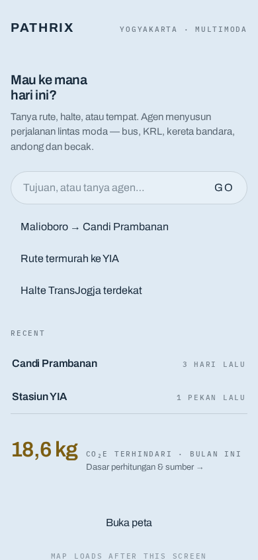
Dashboard — entry point, ringkasan tujuan terakhir & CO2 tersimpan
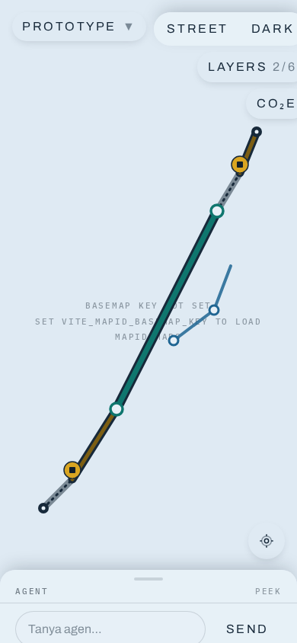
Map + Agent — bottom sheet snap-point peek, rute tergambar di peta
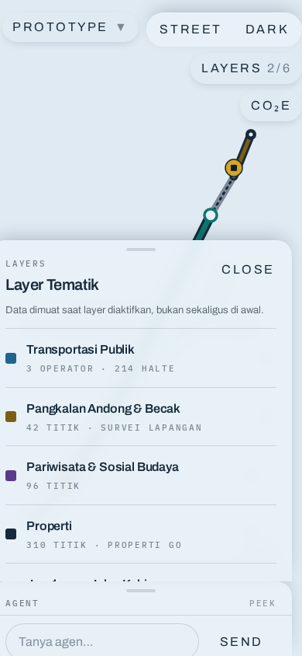
Layer panel — sheet kedua untuk toggle layer tematik
10. Timeline Development
Menjelaskan rencana progres pengembangan produk pada setiap minggu selama kompetisi secara sederhana.
Minggu | Fokus Kegiatan | Target Output
M1 (5-11 Agu) | Top 50 diumumkan, akses dokumentasi MAPID Mission API | Konfirmasi partisipasi
M2 (12-18 Agu) | Survey lapangan pangkalan andong/becak, digitasi rute TransJogja/KRL, setup schema PostGIS | Database terisi
M3 (19-25 Agu) | Bangun routing graph, implementasi 5 tools backend | Routing engine jalan
M4 (26 Agu-1 Sep) | Freeze API contract (~27 Agu), thematic layers, ETL MAPID mission | API terdokumentasi
M5 (2-8 Sep) | LangGraph orchestration, WebSocket transport, integrasi frontend | Aplikasi end-to-end jalan
M6 (9-14 Sep) | Sustainability tracker, precompute & caching, dokumentasi metadata, submission 14 Sep | Deliverable disubmit
M7 (15-19 Sep) | User testing (>= 3 pengguna), perbaikan bug, persiapan presentasi | Hasil usability testing
M8 (20-23 Sep) | Presentasi final (6 menit + 4 menit Q&A) | Showcase final

11. Risiko dan Mitigasi
Menjelaskan risiko utama yang mungkin terjadi selama pengembangan serta cara tim mengurangi atau mengatasinya.
Risiko | Dampak | Mitigasi
LLM provider belum dipilih | Fitur AI agent tidak jalan sampai provider diputuskan | Adapter (app/agent/llm.py) dipisah dari graph; app degrade jadi map-only, tidak crash (llm_unavailable)
MAPID Mission API belum diuji dengan key asli | Kontrak data bisa berbeda dari dokumentasi | ETL dijalankan lebih awal begitu key tersedia, fallback ke fixture (FakeMapidClient)
Jadwal pengembangan sangat ketat | Fitur bisa tidak selesai sebelum submission | Urutan cut kalau slip: gamifikasi sustainability -> layer Urban Planning -> multi-stop itinerary; core loop (prompt->layer->rute->carbon) diprioritaskan
Kepadatan data survey lapangan belum diketahui | Radius konektor andong/becak bisa tidak akurat | Fallback direct-to-stop radius (PANGKALAN_CONNECT_RADIUS_M) saat walk network belum ter-ETL
Bobot W_TRANSFER/W_WALK masih placeholder | Rute “termudah” belum tervalidasi ke definisi subjektif yang wajar | Tuning terhadap sampel rute manual sebelum submission final
Routing graph in-memory per worker | Memory footprint bisa tinggi (estimasi 200-600MB/worker) | Mulai dengan single worker + async I/O, ukur sebelum scale
PostGIS down | Kegagalan total sistem (satu-satunya dependency non-degradable) | Monitoring uptime, hosting managed Postgres, tidak ada single point tambahan
Angka carbon tanpa sitasi | Risiko kredibilitas ke juri | emission_factors.source_citation NOT NULL di schema — tidak bisa menyimpan angka tanpa sumber

12. Rencana Deployment
Menjelaskan rencana publikasi produk agar dapat diakses oleh juri dan pengguna.
• Hosting.
• Database.
• Repository.
Komponen | Rencana
Hosting | Aplikasi dijalankan menggunakan Render sebagai platform hosting. Backend (FastAPI + WebSocket) dan frontend (Vite) di-deploy sebagai service terpisah dari Dockerfile masing-masing, sehingga konfigurasi tetap portable. Tier berbayar/always-on dipilih agar layanan tidak sleep saat idle dan tetap memenuhi target uptime 100% pada sesi judging.
Database | Menggunakan PostgreSQL 16 + PostGIS 3.4 yang di-deploy sebagai Private Service di Render (image postgis/postgis:16-3.4) dengan persistent disk agar data tetap tersimpan meskipun service direstart atau diperbarui.
Repository | Source code disimpan di GitHub pada repository pathrix-main-app, yang mencakup backend Python/FastAPI dan frontend Vite/React. Branch utama menggunakan main, dengan pola Conventional Commits untuk menjaga konsistensi riwayat pengembangan. Deploy ke Render dilakukan otomatis dari branch main lewat render.yaml.

13. Lampiran
Lampiran berisi dokumen pendukung yang membantu menjelaskan rencana produk.
• Referensi dataset.
• Wireframe.
• Flowchart.
• Dokumentasi survey.
Referensi dataset: MAPID Mission API (Menu Go, Struk Go, Properti Go, Activities), OSM Overpass, peta digitasi Dishub DIY.
Wireframe: screenshot terlampir (lihat bagian User Flow / Wireframe).
Flowchart: diagram alur AI Integration dan Technology Architecture (lihat bagian Metode Pengolahan Data dan Persyaratan Teknis).
Dokumentasi survey: [diisi tim setelah field survey selesai]

